PROJET FINALE

( 7A_P71_A71 )

Nature du projet : Divulgation scientifique



Projet réalisé par :

Jose Leon Pinal Mansilla

Cahier des charges

Date sous le format Octobre/2017

(mise-à-jour du : jj/mm/aaaa)

Présentation du projet

Site web de Ursus Terram, une organisation dédiée à la recherche scientifique et aussi, en deuxième place, ils font de la commercialisation des produits ainsi qu'ils reçoivent des donations pour le soutien des activités. L'association veut présenter les informations de façon amusante pour que les personnes qui visitent le site commencent à connaître des informations basique des ours .

Le promoteur (client)

Ursus Terram est une organisation localisée à Montréal qui fait des recherches de ordre éthologique (comportement ) que visent à la conservation, protection et de divulgation d'information atour des différentes espèces des ours qui habitent dans les divers continents du monde.

Le publique visé

Des personnes intéressées par les sciences de la nature et à la conservation des espèces et de la vie dans la planète Terre.

Le projet dans son environnement concurrentiel

*http://www.paysdelours.com,* est un site européenne dédiée à la préservation des ours bruns et ses variétés, le site manque de bonne qualité du codage html et css.

*https://www.aadnc-aandc.gc.ca*,est une partie du site du gouvernement du Canada, ici on trouve des information sur les animaux du nord du pays, le site est bien fait.

*https://wildlifepreservation.ca,* l'organisation fait des activités pour sauver les animaux en péril de disparition au Canada, le site es bien fait.

Les fonctionalites

Consultation en ligne (information des ours)

Faire connaître l'association

Publicité (pour générer des revenus)

Formulaire de contact / commentaire

Pages et événements utilisateurs (Diagramme état/transition)

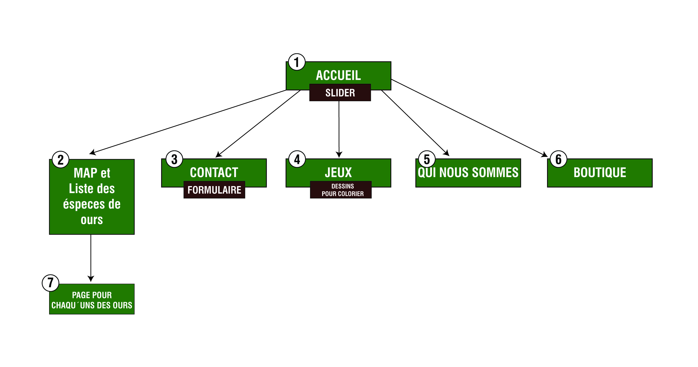

Maquettes

Accueil version desktop

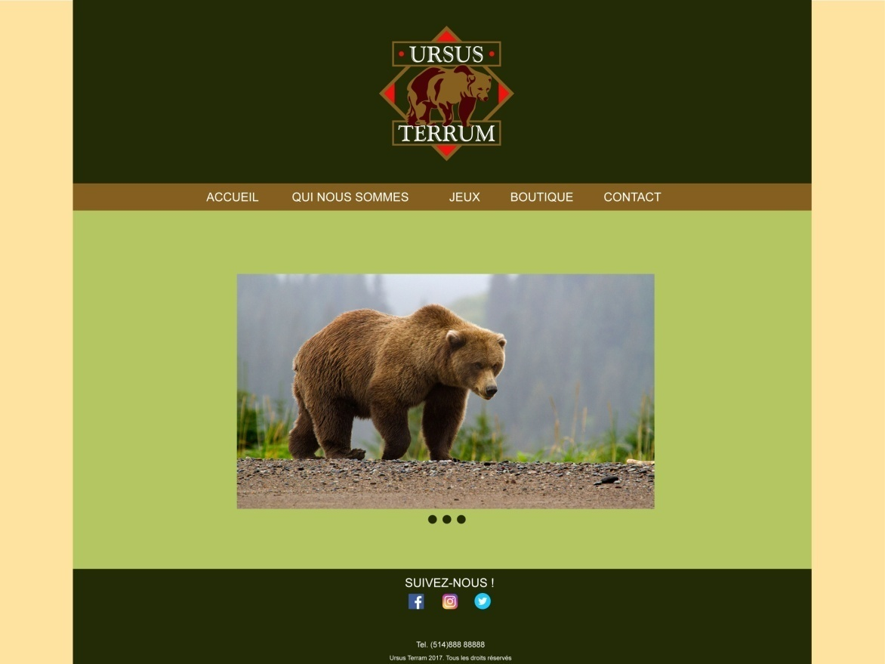

Accueil version mobile

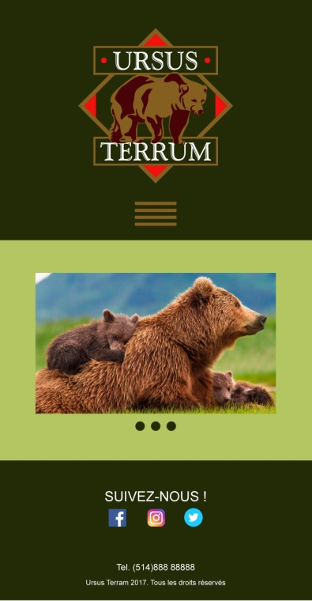

Ours version desktop

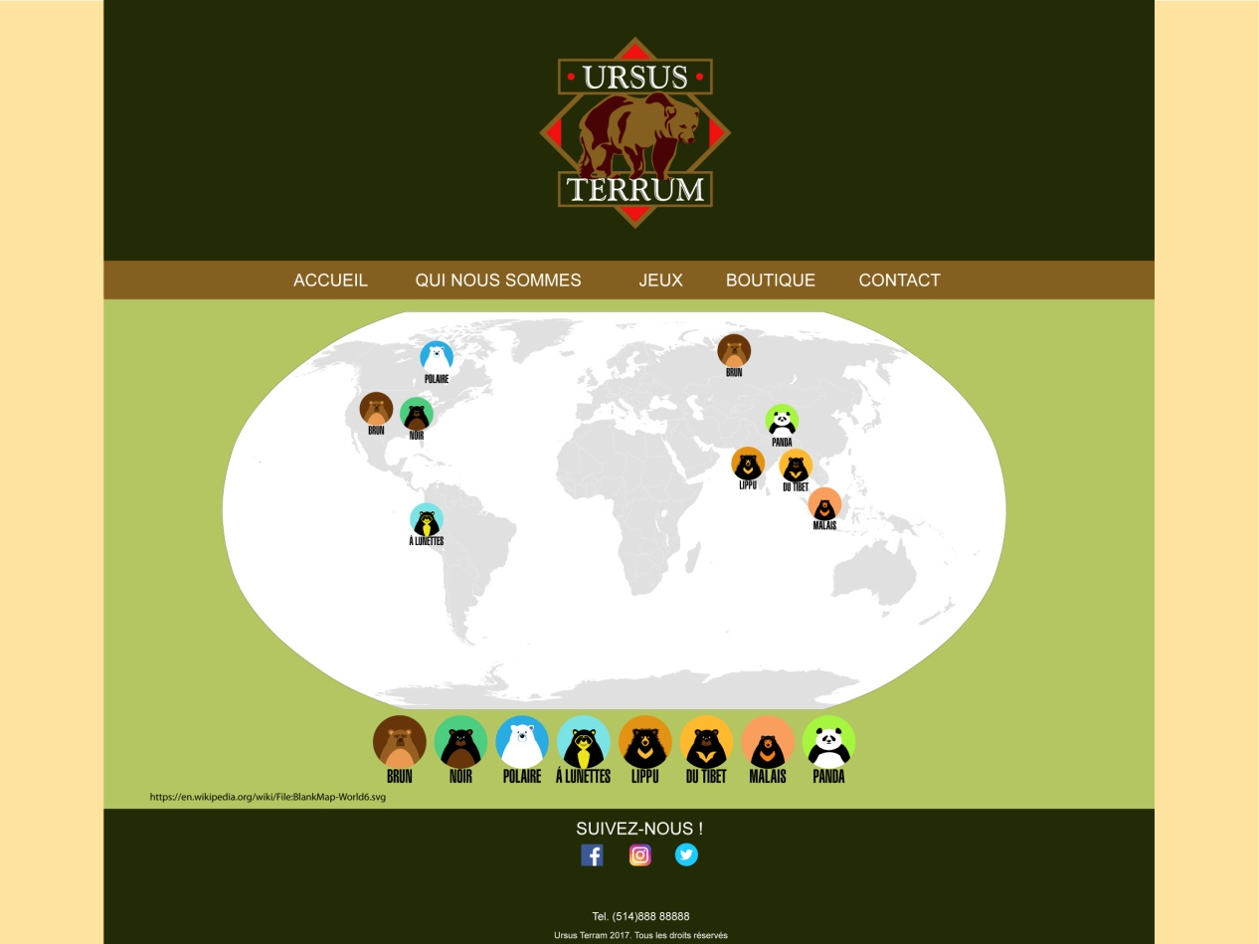

Ours version mobile

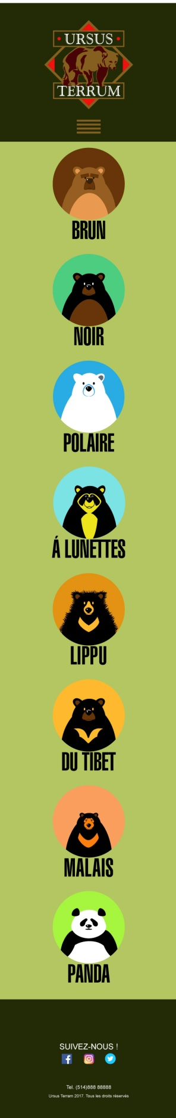

individuelle version desktop

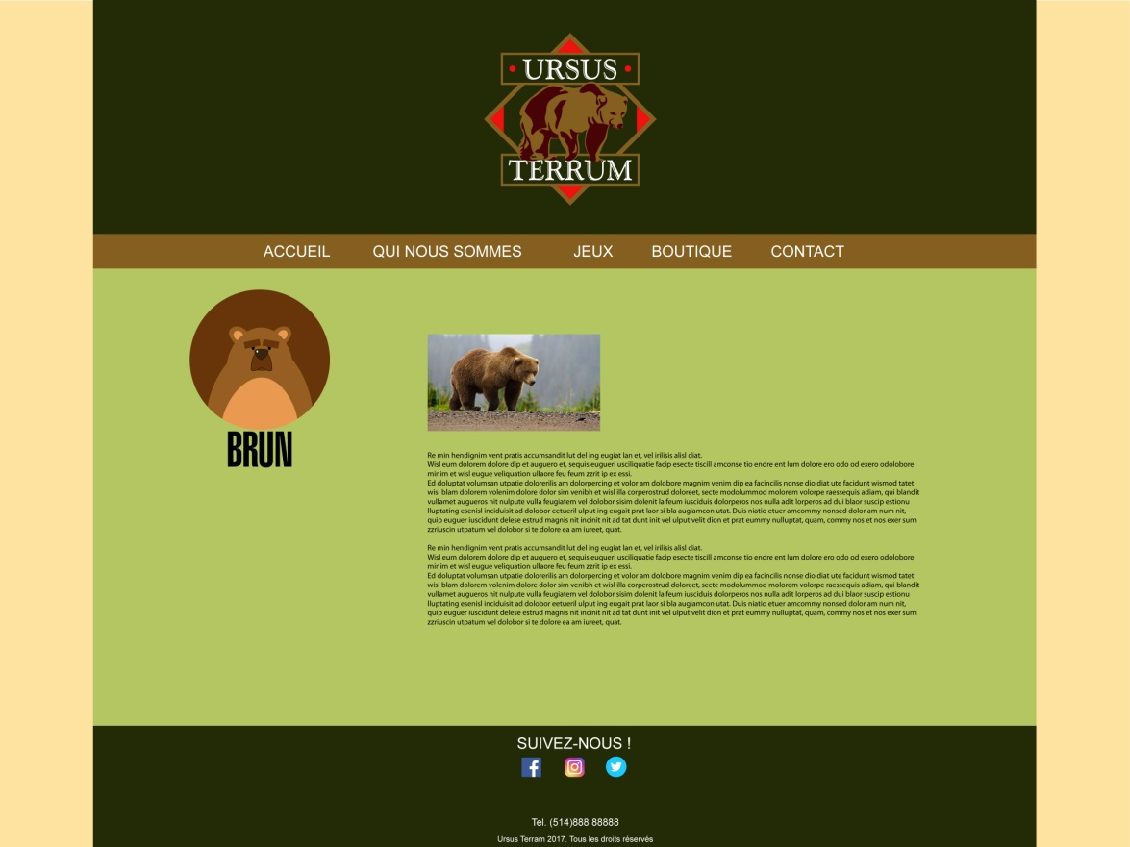

individuelle version desktop

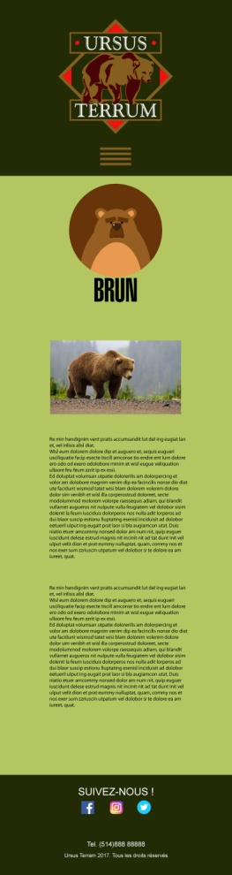

Éléments techniques

Environnement de Production

Back-end

Serveur Apache (v. 2.0.18 sur Sentora)

PHP (v. 5.6.19 sur Sentora)

Front-end

HTML5 / CSS3

jQuery (v. 3.2.1)

jQuery UI (v. …)

Navigateurs testés

*Desktop*

Firefox (v. )

Chrome (v.)

Outils

PHPStorm

Photoshop

Illustrtor

Estimation de la durée des travaux et tableau de bord

|  |  |  |  |  |  |  |  |  |  |  |
| --- | --- | --- | --- | --- | --- | --- | --- | --- | --- | --- |
| Tâche | Calendrier | | | | | | | | | |
|  | J1 23 oct | J2 24 oct | J3 25 oct | J4 26 oct | j5 27 oct | j6 30 oct | j7  31 oct | j8 1 nov | j9 2 nov | J10 3 nov |
| Rédaction cahier des charges | X | X |  |  |  |  |  |  |  |  |
| Maquettage |  |  | x |  |  |  |  |  |  |  |
| Collecte contenus (img,txt) |  |  | x |  |  |  |  |  |  |  |
| Développement |  |  |  | x |  |  |  |  |  |  |
| Intégration HTML + CSS |  |  |  |  | x | x | x | x |  |  |
| Tests fonctionnels |  |  |  |  |  |  |  | x |  |  |
| Tests X navigateurs |  |  |  |  |  |  |  |  | x |  |
| Déploiement |  |  |  |  |  |  |  |  |  | x |
| Préparation Présentation |  |  |  |  |  |  |  |  |  | x |